

**ESCUELA SUPERIOR POLITÉCNICA DEL LITORAL**

**FACULTAD DE CIENCIAS NATURALES Y MATEMÁTICAS**

**DEPARTAMENTO DE FÍSICA**

**SEGUNDA EVALUACIÓN DE FÍSICA A**

**SEPTIEMBRE 9 DE 2015**

|  |
| --- |
| ***SOLUCION PARALELOS 4,5 y 12*** |

**Pregunta 1 (2 puntos)**

Determine cuál de los siguientes enunciados es falso

1. El *momento de inercia* es una cantidad característica cuyo valor depende de la posición del eje de rotación.
2. El momento de inercia es mínimo cuando el eje de rotación pasa por el centro de masa.
3. El cambio del momento angular respecto al tiempo es igual al producto del momento de inercia por la aceleración angular.
4. Si el momento angular total se mantiene constante, implica que las fuerzas exteriores son cero.

De la segunda Ley de Newton para sistemas en rotación: $\sum{{\vec{τ}}_{ext}}=\frac{d\vec{L}}{dt}$ El cambio en el momento angular está relacionado con los torques externos.

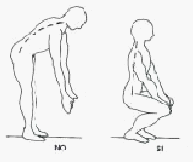**Pregunta 2 (2 puntos)**

¿Por qué se recomienda levantar un objeto manteniendo la espalda recta y no inclinada hacia adelante?

1. Al inclinarse la espalda el torque del peso que se levanta es mayor
2. Al inclinarse la espalda el peso del cuerpo es mayor
3. Al inclinarse la espalda la fuerza neta sobre el cuerpo es mayor.
4. Todas las anteriores son válidas.

De la definición de torque: $\vec{τ}=\vec{r}×\vec{F}$ A mayor brazo de fuerza mayor torque.

**Pregunta 3 (2 puntos)**

Dos cuerpos, de 10 kg y 100 kg, caen atraídos por la Tierra desde la misma altura. Considerando que la única fuerza que los acelera es la fuerza gravitacional, ¿cuál de ellos se acelera más?

1. Se acelera más el de mayor masa.
2. Se acelera más el de menor masa.
3. Las aceleraciones serán iguales.
4. Ninguno se acelerará.

De la segunda Ley de Newton: $\frac{GMm}{r^{2}}=ma→a=\frac{GM}{r^{2}}$ La aceleración no depende de la masa del cuerpo.

**Pregunta 4 (5 puntos)**

¿En cuánto cambia la energía de un sistema masa resorte si la masa se duplica y se mantienen iguales tanto la amplitud como el período? **Una respuesta correcta sin justificación recibirá como calificación CERO.**

1. La energía se duplica
2. La energía se multiplica por $\sqrt{2}$.
3. La energía se divide para 2.
4. La energía se divide para $\sqrt{2}$.
5. La energía no cambia.

La energía de un sistema masa resorte se conserva: $E=\frac{kA^{2}}{2}=\frac{m{(ωA)}^{2}}{2}$ La energía es proporcional a la masa del cuerpo.

**Pregunta 5 (5 puntos)**

Un péndulo que oscila en el laboratorio con periodo $\sqrt{8} s$ es suspendido del techo de un elevador que acelera hacia arriba a 10 m/s2. ¿Cuál será su periodo de oscilación en el elevador? **Una respuesta correcta sin justificación recibirá como calificación CERO.**

1. 1 s
2. 2 s
$\sqrt{2} s$

3. 3 s

$\sqrt{3} s$

Ecuación de movimiento de un péndulo con MAS (pequeñas oscilaciones):

$$mL^{2}\frac{d^{2}θ}{dt^{2}}+m\left(g+10\right)Lθ=0$$

$$\frac{d^{2}θ}{dt^{2}}+\frac{\left(g+10\right)}{L}θ=0$$

Con periodo: $T=2π\sqrt{L/(g+10)}=2π\sqrt{L/g}\sqrt{g/(g+10)}=\sqrt{8}x0.49≅2 s.$

**Ejercicio 1 (8 puntos)**

El disco rueda sin deslizar, tiene un radio de 5.0 cm, y se mueve (su centro de masa) con una velocidad de 3.0 m/s hacia la derecha. Hallar y dibujar el vector velocidad de los puntos del disco que se indican en la figura: A (arriba), C (a la derecha) y D (abajo) están en la periferia, y B se encuentra a 2.5 cm por debajo del centro del disco.

$$ω=\frac{v}{R}=\frac{3}{0.05}=60 rad/s$$

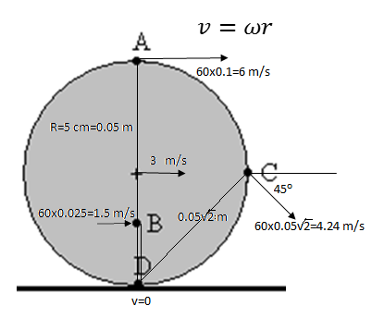

Punto D no se mueve: v=0

**Ejercicio 2 (8 puntos)**

Dos satélites artificiales de masas *m* y 2*m* se lanzan desde la superficie de la Tierra.

1. ¿Qué satélite tendrá una mayor velocidad de escape? (4 puntos)

La velocidad de escape es aquella que se requiere para permitir al satélite escapar de la atracción gravitacional de la Tierra. Esto ocurre cuando el satélite logra llegar al infinito.

$$\frac{1}{2}m{v_{o}}^{2}-G\frac{Mm}{R}=0 →$$

$$v_{o}=\sqrt{\frac{2GM}{R}} depende de la masa dela Tierra y del radio de la Tierra.$$

$No depende de la masa del satelite. →Tendran igual velocidad de escape.$

1. Estos satélites describen órbitas circulares, alrededor de la Tierra, del mismo radio r. Determine la diferencia de energía mecánica de ambos satélites (4 puntos)

Para satélites en orbitas circulares, por la segunda ley de Newton:

$$G\frac{Mm}{r^{2}}=m\frac{v^{2}}{r} → G\frac{Mm}{2r}=\frac{1}{2}mv^{2}$$

Y su energía mecánica:

$$E=\frac{1}{2}mv^{2}-G\frac{Mm}{r}=-G\frac{Mm}{2r}$$

Para masa 2m entonces:

$$E_{2}=-G\frac{M2m}{2r}=2\left(-G\frac{Mm}{2r}\right)=2E_{1}$$

**Ejercicio 3 (12 puntos)**

Un tiburón de 10 kN de peso está sostenido mediante un cable unido a una barra de 4.00 m de longitud y de 1 kN de peso que se articula en la base.

1. 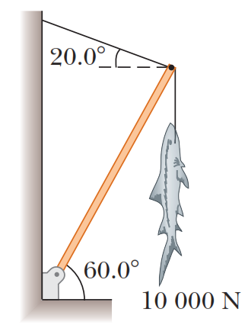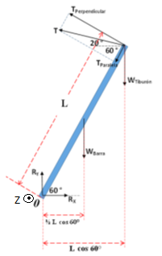Realice el diagrama de cuerpo libre de la barra articulada (4 puntos)
2. Determine la tensión en la cuerda entre la barra y la pared (4 puntos)

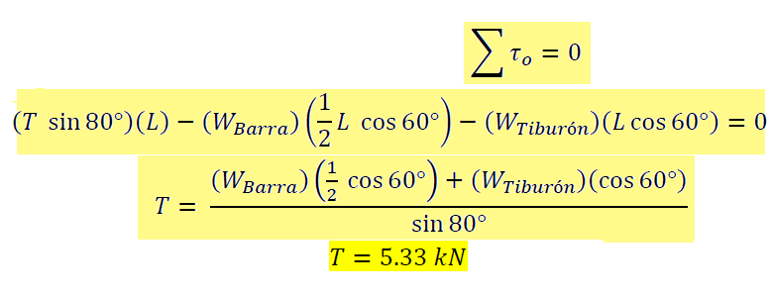

1. Determine las fuerzas horizontal y vertical que se ejercen sobre la base de la barra (4 puntos)



**Ejercicio 4 (12 puntos)**

El gráfico adjunto muestra el desplazamiento de una partícula desde una posición de equilibrio fija.

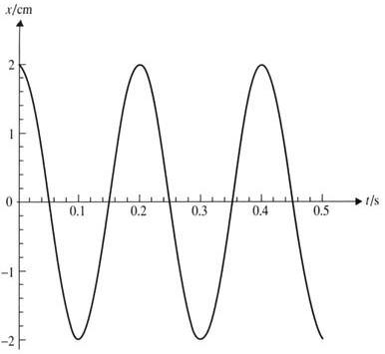

1. Use el gráfico para determinar: (i) el periodo del movimiento,

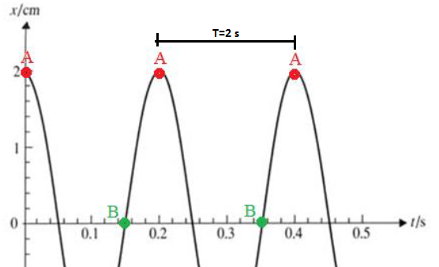

$$T=2 s$$

(ii) la máxima velocidad de la partícula durante una oscilación,

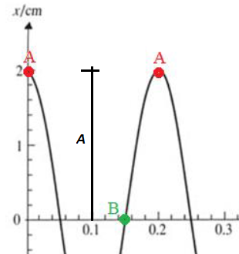

$$v_{max}=ωA=\frac{2π}{T}A=\frac{2π}{2}\left(2\right)=6.28 cm/s$$

y (iii) la máxima aceleración experimentada por la partícula.



1. Marque sobre el gráfico: (i) un punto donde la velocidad es cero (A), (ii) un punto donde la velocidad es positiva y tiene la mayor magnitud (B), y (iii) un punto donde la aceleración es positiva y tiene la mayor magnitud (C).

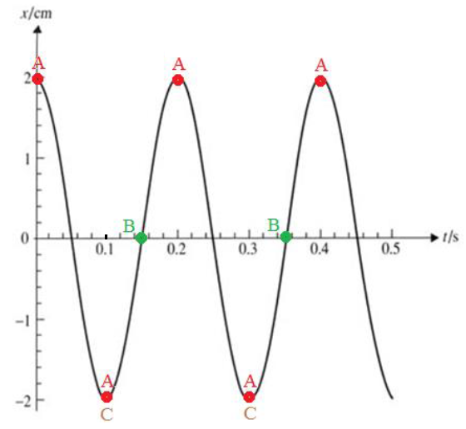

**Ejercicio 5 (14 puntos)**

La bala B tiene una masa de 0.0300 kg y los bloques A y C tienen una masa de 3.00 kg cada uno. El coeficiente de fricción entre los bloques y el plano es μk = 0.250. En un inicio, la bala se mueve con una velocidad v0 y los bloques A y C se encuentran en reposo (figura 1). Después de que la bala pasa a través de A se incrusta en el bloque C y los tres objetos se detienen en las posiciones mostradas (figura 2). Determine la rapidez inicial v0 de la bala.

X

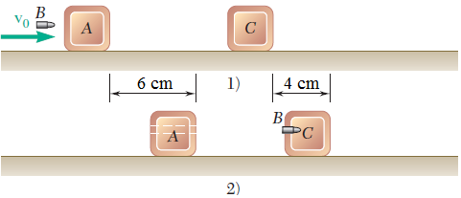

Durante el impacto la fuerza de impacto es muy grande y las fuerzas externas se las puede despreciar. Para el sistema A, B y C se conserva la cantidad de movimiento:

$$Primera colision: m_{B}v_{o}=m_{A}v_{A}+m_{B}v_{B}$$

$$Segunda colision: m_{B}v_{B}={(m}_{B}+m_{C})v_{C}$$

Dos ecuaciones y cuatro incógnitas.

Después del impacto el bloque A pierde su energía cinética por la fricción:

$$W_{f}=∆K → - μ_{k}m_{A}g\left(0.06\right)=0-\frac{1}{2}m_{A}{v_{A}}^{2} →v_{A}=\sqrt{2μ_{k}g\left(0.06\right)}$$

$$v_{A}=0.542 m/s$$

Después del impacto el sistema B y C pierde su energía cinética por fricción:

$$W_{f}=∆K → - μ_{k}(m_{B}+m_{C})g\left(0.04\right)=0-\frac{1}{2}(m_{B}+m_{C}){v_{C}}^{2} →v_{C}=\sqrt{2μ_{k}g\left(0.04\right)}$$

$$v_{C}=0.443 m/s$$

Eliminando $v_{B}$ de las primeras ecuaciones:

$$v_{o}=\frac{m_{A}v_{A}+(m_{B}+m_{C})v_{C}}{m_{B}}$$